Режим прямого доступа к памяти (ПДП)

Целью этого способа обмена является освобождение ЦП от необходимости управлять пересылкой слова или массива данных между ОП и ВУ, и предоставление процессору возможности выполнить в это время другие задачи.
Повышается скорость передачи данных. Это происходит за счет того, что КПДП не обращается через СМ за командами, в то время как ЦП постоянно читает команды при передаче слова (массива).
Упрощенная схема включения в систему одноканального КПДП
Інформація
Інформація

П

КПДП
^{RD}

ЗП
^{RD}

ОП

ВШ
(ТПДП)

ПШ
(ТПДП)

(ВПДП)ТШ
(ТПДП)

(ППДП)ТШ
(ТПДП)

(ВПДП)ТШ
(ТПДП)

(ППДП)ТШ
(ТПДП)

ПШ
(ТПДП)

R, W
IN, OUT
RDD, RDM
R, W
IN, OUT
RDD, RDM
R, W
RDM

IN, OUT
RDD

ШД

КПДП как и П – активное устройство, может обращаться как к ОП так и к ВУ. Число каналов КПДП определяется ВУ.
Обменом в режиме КПДП управляет не прогрпмма, віполняемая процессором, а схемі управления обменом , размещенніе в специальном контроллере , которій назівается КПДП,
В КПДП есть регистры, которые относятся к адресному пространству ВУ или ОП. Настройка КПДП может осуществляться в программном режиме П обработки прерываний, т.е. указывается операция (направление передачи массива данных), длина массива, адрес начала передачи, в некоторых системах номер ВУ.
То есть определяется начальный адрес массива, количество слов в массиве и куда пересылать, тип передачи (слово, байт).

ВУ RS РС

J + 1
J + 2
J + 3
J + 4
J + 6
J + 5
RPD RD RK RI
РА ОП RAM

РА ВУ PRD
R СТ

Настройка КПДП

L1: in ax, RS
test ax, 80h
jz L1
mov ax, am ; адрес начала массива
out RAM, ax
mov ax, RD ; РА ВУ
out RPD, ax
mov ax,CT ; сигналы
out RCT, ax
mov ax, instruction ; команда
out RK,ax ; команда определяет режим-блок или байт
Направление передачи, тип передачи (блок или байт), бит пуск – в RS; после получения команды П и КПДП начинает захватывать на определенное время СМ независимо друг от друга. При блочной передаче данных КПДП захват СМ на все время передачи массива.
В режиме одиночной передачи – на один цикл обращения к ОП и ВУ. В первом случае П простаивает все время, необходимое для передачи массива. Во втором случае П и КПДП работают параллельно. П выполняет свою программу (обращение к ОП за командами и данными), а КПДП захватывает циклы на передачу одного слова.

Аппаратная реализация режима ПДП
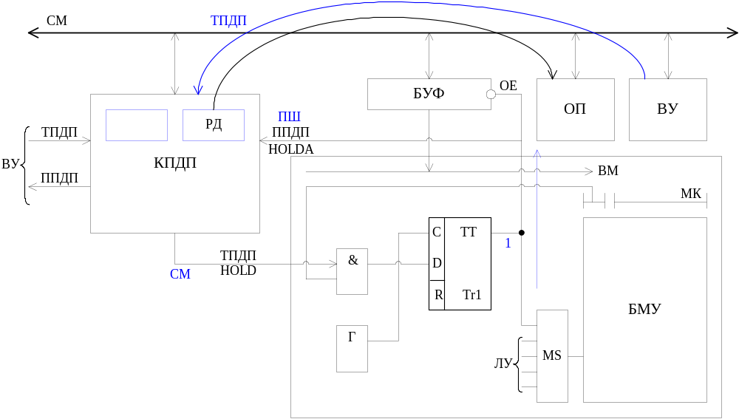

Микроалгоритм выборки команды
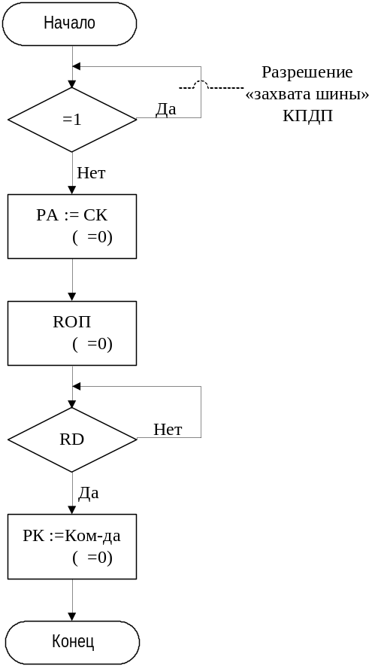
Закончив работу (выборку команды) Пр. выставляет сигнал α=1 и начинает выполнять свою программу.

Синхронизация процессов захвата СМ осуществляется следующим образом:

- ВУ вырабатывает сигнал Требования ПДП;
- КПДП вырабатывает Требования шины (HOLD);
- П захватывает очередной цикл обращения к СМ (только цикл, а не команду конца); (РПДП=1) (α=1);
- При наличии ТШ П формирует сигнал Подтверждения шины, и переводит свои выводы, связанные с СМ в 3-е состояние (высокоомное). П находиться в отключенном состоянии, пока действует сигнал ТШ;
- (для случая передачи одиночных данных из П в ВУ);
- КПДП читает слово из ОП в RD и не отпуская СМ, передает слово из RD во ВУ. При этом сигнал Подтверждения ПДП является активным;
- КПДП останавливает сигнал ТШ и ППДП, т.е. отдает СМ процессору; (α=0);
- Процессор выполняет очередной цикл обращения к СМ.
При блочной передаче сигнал ТШ не снимается до конца передачи блока.
Блочная передача (если есть КПДП) обеспечивает передачу массива быстрее чем П, потому что он является устройством, не требующим считывания команд для передачи данных; управление на аппаратном уровне. Одиночная – выигрыш потому что параллельно работает П и КПДП.
КПДП и П обмениваются двумя сигналами ТПТШ и ПППШ (требование и подтверждение). П проверяет сигнал ТПТШ (от КПДП) после каждого цикла обращения к ОП. Завершив цикл обращения и если есть сигнал ТПТШ он выдает сигнал в КПДП ПППШ и отключается от шины, до тех пор, пока держится сигнал ТПТШ. (Т.е. ОШ захватывает КПДП). КПДП – активное устройство.
После завершения цикла работы с каналом КПДП снимает сигнал ТПТШ, после чего активным устройством становиться процессор и продолжает свою работу до следующего сигнала ТПТШ.
Рассмотрим схему: в БМУ (П) добавлен один разряд α, который показывает, что в данной МК происходит цикл обращения к ОП.
При α=1, КПДП разрешается «захват шины», если α=0 КПДП запрещает захват шины.
Сигнал β (считывается с ТгПД);
Если β=1 процессор отключен от ОШ (т.к. α=1).
Если β=0 - процессор сам захватывает ОШ (α=0).
При α=1 подключается ТгПД, который формирует сигнал β=1 и ППДП. Этим сигналом отключается буфер Pr от СМ, т.е. П от ОШ, этим же сигналом блокируется работа БМУ, сигнал β анализируется вначале каждой команды.
Если в системе несколько КПДП то должен использоваться арбитр (по своим функциям похожий на арбитр INT и так же он может быть централизованным или распределенным).
Один КПДП (м/с) на 4 ВУ.
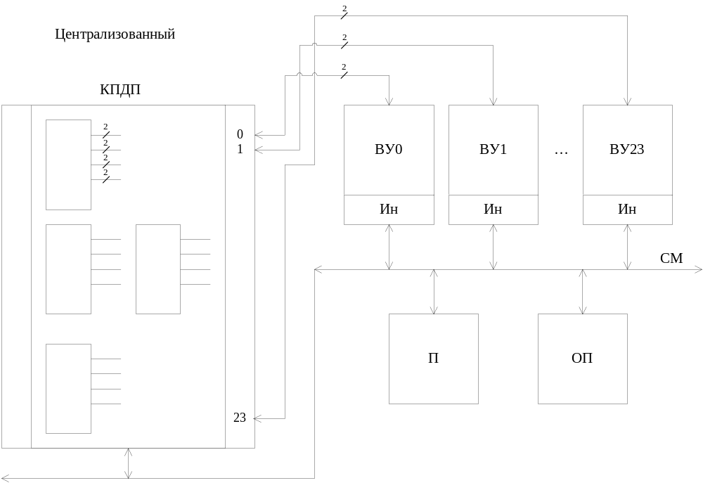

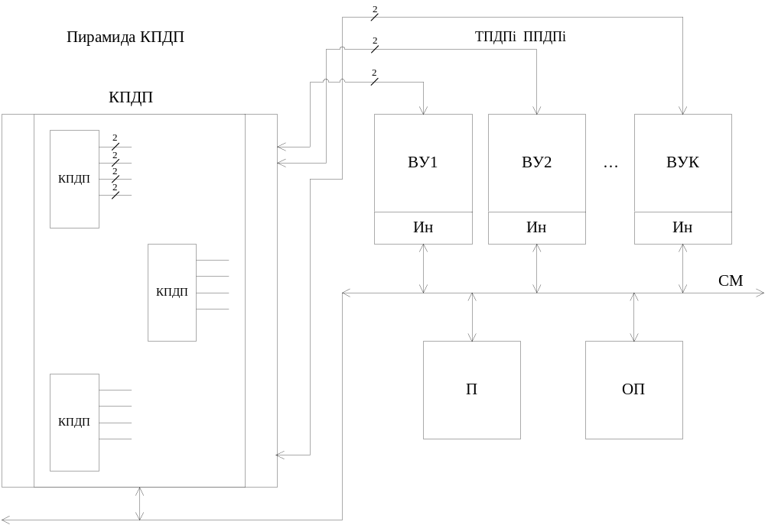
Централизованный КПДП (распределенный КПДП)
^{Буф.}

П

Лог.
ПДП
ІНТ.

ЗП1
ДА’1
ДА1
^{РА}
^{Р Д}
ІНТ.

ЗП2

ДА2
ДА’2

^{Р Д}
^{РА}
ІНТ.

ЗПk
ДА’k
ДАk
^{Р Д}
^{РА}
КПП
КПДП
V1
V2
Vk
ПП ПДП
ПІДТВ В
ПІДГ. ПДП
ПІДТВ. ПДП
В ПДП
V
V

РА_{i} – распределенный арбитр КПП
РА’_{i} - распределенный арбитр КПДП
ТПДП – требование ПДП
ПОД ПДП – подготовка ПДП
ПП ПДП – подтверждение ПДП
ПВ – подтверждение выборки
В каждом ВУ_{i} присутствует схема РА_{i} КПДП для подключения выборочного (например, i-го устройства) к ОП; Происходит «захват шины» ВУ_{i}, процессор отключается (сигналом ОЕ ПДП, который вырабатывается сигналом П).

Распределенный арбитр i-й (КПДП)

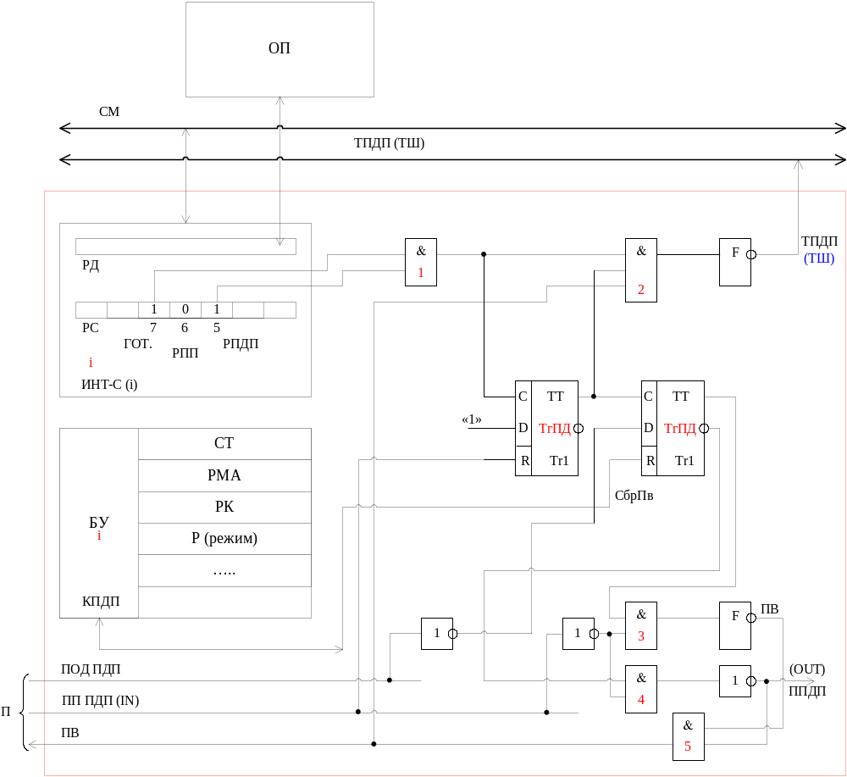
В каждом ВУ есть свой интерфейс с РС и РД, через который осуществляется пересылка данных. Кроме того, есть БУ ПДП, и специальные регистры:
- СТ- счетчик количества слов в передаваемом массиве
- РНА – режим начального адреса
- РК- регистр команд (передача, направление)
- РР – регистр режима (то ли слово передавать, то ли массив)
Загрузка этих регистров осуществляется в программном режиме процессором (м.б. даже в режиме обработки прерываний).

Синхронизация процесса захвата системной магистрали

- Внешнее устройство, одного или несколько, которым необходим прямой доступ к ОП выставляют на шину ТПДП свои запросы (шина виртуальное «И»). ТПДП (ТШ) снимается с элемента И1, ТгПДП в этих устройствах устанавливается в единичное состояние.
- В ответ на сигнал ТПДП (ТШ) процессор, после того, как закончит свой цикл обмена с ОП, выдаст сигнал Под ПДП на соответствующую шину (α=1).
- По сигналу Под ПДП устанавливается триггер ПВ (Тг2) в единичное состояние во ВУ которое требует «захват шины». Этот триггер настраивает «дсузи-цепочку» в каждом ВУ.
- Через некоторый промежуток времени П выдаст сигнал ПП ПДП. Сигнал ПП ПДП проходит через i-е ВУ, если устройство не выставило сигнал ТШ, в противном случае, сигнал ПП не проходит дальше, и это устройство «захватывает шину». Т.е. оно наиболее приоритетно, в нем замыкается «дсузи-цепочка».
- Это происходит следующим образом. На входе элемента &3 появляется единичный сигнал, через F_{пв} он поступает на шину подтверждения выборки (ПВ), (шина монтажное &). Этим сигналом снимается сигнал ТПДП (ТШ). (через &2)
- Сигнал ПВ подтверждает «захват шины» на цикл обмена. Т.е. он держится до тех пор, пока ВУi осуществляет пересылку одного слова или массива слов в ОП. В ответ на сигнал ПВ процессор отключается от системной магистрали сигналом ОЕ ПДП; (α=1). ТгПВ сбрасывается сигналом с БУ «сброс ПВ».
ППДП сбрасывает тг. ТгПДП, но он уже не играет роль, т.к. ПВ уже установился, уже зафиксировано подключение этого устройства.

